|  |  |  |
| --- | --- | --- |
| **POSICIÓN DEL PACIENTE** | **MESA QUIRÚRGICA** | **ACCESORIOS DE MESA/ SEGURIDAD** |
| * Decúbito supino * Almohada/ rodete en cabeza | * Alm * Mobilis * Diamond | * 2 Apoyabrazos * Cintas de sujeción |

**VASECTOMÍA**

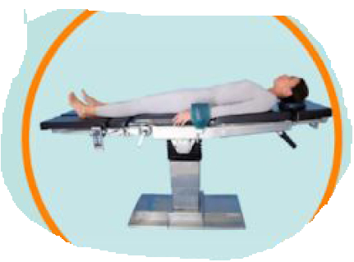

**APARATAJE:**

* Consola de Bisturí eléctrico

**COBERTURA:**

* Set universal

**MATERIAL FUNGIBLE:**

|  |  |
| --- | --- |
| * Batas * Guantes estériles * Gasas y Compresas * Bisturí Eléctrico | * Jeringuilla 10cc * Mepivacaina 2% * Aguja SC, IV e IM |

**SUTURAS:**

* Sutura RA quick 3/0 ▼

**INSTRUMENTAL**

**MATERIAL SUELTO:**

* Bacinilla azul

**CAJAS:**

* Caja de fimosis